輔仁大學資訊管理學系碩士班
書面資料審查表

一、基本資料
身份證號碼 |  |  |  |  |  |  |  |  |  |  |  |  | 填表日期： |  |  |  | 年 月 日
中文姓名 |  |  |  |  |  |  |  |  |  |  | 英文姓名
中文姓名 |  |  |  |  |  |  |  |  |  |  |  |  |  | (Last Name) (First Name)
國籍 |  |  |  |  |  |  |  |  |  |  | 性別 |  |  |  |  | 出生日期
聯絡地址 | 郵遞區號  同上
聯絡方式 | 住家：  Email： |  |  |  |  |  |  |  |  |  |  |  |  |  | 行動電話：

二、主要學歷 (以成績單為佐證資料)
畢／肄業學校 | 國別 | 主修學門系所 | 學位 | 學業成績總平均 | 學業成績  名次/全班人數*
 |  |  |  |  | /
 |  |  |  |  | /
*：畢業生繳交歷年成績單，應屆畢業生繳交學士班前三學年（轉學生前二學年、二技前一學年及專科各學年）成績單，成績單須附有教務處註冊組核定之證明，以及原就讀學校出具之全班總成績名次。

三、專業科目成績

(一) 表現最佳之科目與成績

科目 | 成績

(二) 不及格之科目與成績

科目 | 成績

四、學術發表（需附佐證資料，多筆資料可自行增列，無則免）
- 畢業專題：
學校學系 | 畢業專題題目 | 指導教授
參與學生：

- 期刊論文
作者群 | 論文題目 | 期刊名稱 | 卷、期別、頁數、出版日期 | 狀態  （已接受/審查中）

- 會議論文
作者群 | 論文題目 | 會議名稱 | 會議日期 | 起迄頁數

（四）研究計畫
計畫類型 | 研究題目 | 合作單位/補助單位 | 參與起迄時間 | 主要負責工作
計畫類型：如國科會大專生專題計畫、國科會專題研究計畫、教學實踐計畫、校外產學計畫等。

- 特殊表現與專長（如證照、檢定、比賽得獎榮譽、特殊才藝等，可附佐證資料)
活動名稱 | 說明(獎項、分數、主辦單位、日期……)

- 自述 (請依下列三個分項各自表述，各項字數均須200字以上，請註明分項標題，可自訂格式，並於各項結尾陳述該分項最適當的AI工具使用揭露語句) *使用 AI 工具並非違規，但請注意 AI 並不具備責任能力，最終對報告內容的正確性與道德性負責者，仍是提交資料的人。
- 概述個人選擇至本系碩士班進修之目的。
- 學習計畫 (請根據本系的必選修課程來規劃未來研究方向與實際進行步驟)。
- 自我能力評估 (例如資訊能力、語文、表達、組織、分析、溝通等能力)。

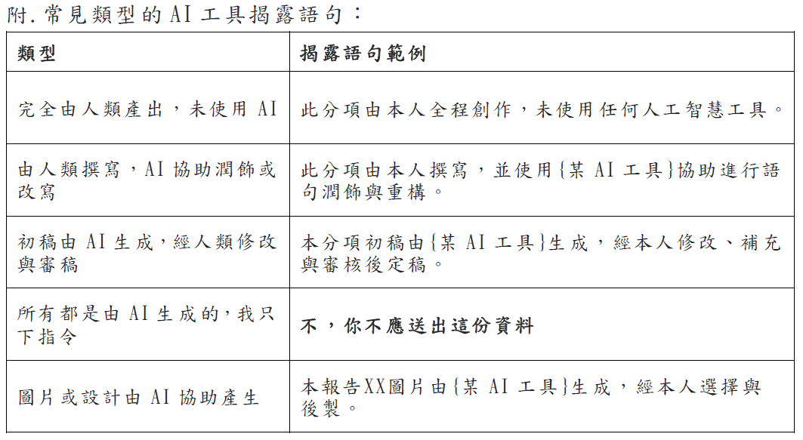

七、佐證資料 (可自行編排格式)
- 成績單(掃描檔中科目及成績需清晰可辨視)
- 描述成績單中呈現的優點(例如從選課面、成績面、雙主修、輔系、學程等論述)
3.資訊系統專題/畢業專題之公開發表照片、專題簡介及個人貢獻
4.專題競賽、期刊、會議論文及其他表現之佐證資料
(請自行編輯，以審查委員能清楚了解你的能力、特長為重點)

最後請確認資料後打勾
□本人確認本表格所述及證明文件均屬實，若有不符將嚴重影響審查成績。

